***Efekt jak z salonu bez wychodzenia z domu – profesjonalne kosmetyki dostępne w Hebe***

Obraz zawierający przybory toaletowe, Kosmetyka, butelka, płyn kosmetyczny

Zawartość wygenerowana przez AI może być niepoprawna.**Aromase  
5a Juniper Scalp Purifying Liquid Shampoo (Charming Care) Peeling oczyszczający**

Peeling do skóry głowy w formie płynu, przeznaczony do oczyszczania każdego typu skóry głowy, w tym do skóry z łupieżem i tendencją do wypadania włosów. Oczyszcza i utrzymuje prawidłowy ekosystem skóry głowy. Formuła produktu równoważy wydzielanie sebum oraz może skutecznie złagodzić swędzenie skóry głowy.

99,99 zł / 260 ml

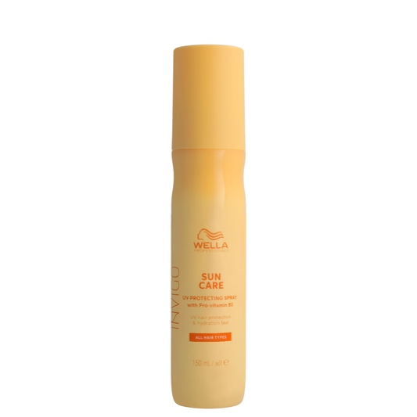

**Wella Professionals  
Ochronny spray do włosów**

Lekki spray do włosów z filtrem UV - idealny na słoneczne dni, kiedy włosy są narażone na działanie promieni słonecznych. Rewelacyjny dla osób spędzających dużo czasu na plaży, basenie czy morzu, które chcą uniknąć przesuszenia i uszkodzeń. Produkt działa wielofunkcyjnie, a jego lekka konsystencja nie obciąża włosów.

125 zł / 150 ml

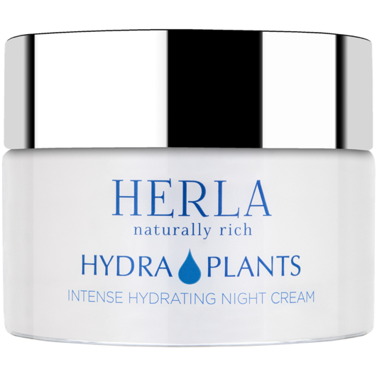**Herla**  
**Krem do twarzy na noc**

Intensywnie nawilżający krem do twarzy na noc z kwasem hialuronowym, powszechnie nazywanym „eliksirem młodości”. Stymuluje produkcję kolagenu i elastyny oraz wiąże wodę w naskórku. Moc ekstraktów roślinnych z maliny, jabłka, brzoskwini, kiwi, papai i truskawki zamknięta w kompleksie Polyplant Fruits zapewnia działanie antyoksydacyjne, intensywnie nawilżające i odżywcze.

139,99 zł / 50 ml

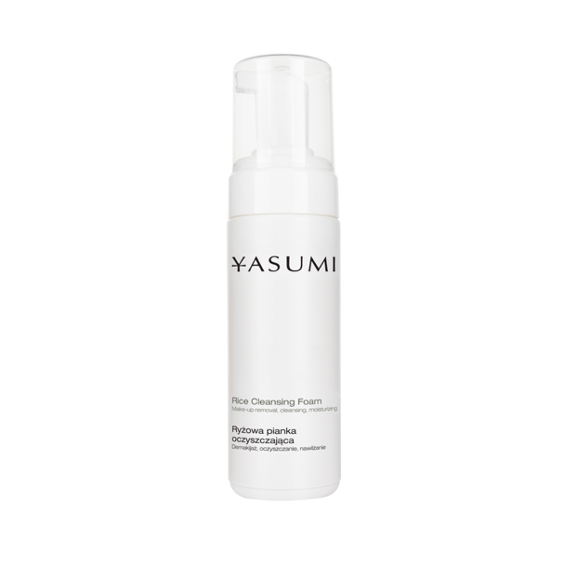

**Yasumi**  
**Ryżowa pianka oczyszczająca do twarzy**

Delikatna pianka do demakijażu z dodatkiem protein ryżu, przeznaczona do każdego rodzaju cery, nawet wrażliwej i naczyniowej. Zastosowany w kompleks protein ryżowych, GAG's oraz kwasu hialuronowego. Odpowiada za nawilżenie zabezpieczając ją jednocześnie skórę przed utratą wody. Niacynamid i pantenol wpływają na łagodzenie i redukcję zaczerwienienia skóry. Mocznik, cukry i aminokwasy kondycjonują skórę i poprawiają jej wygląd.

54,99 zł / 150 ml

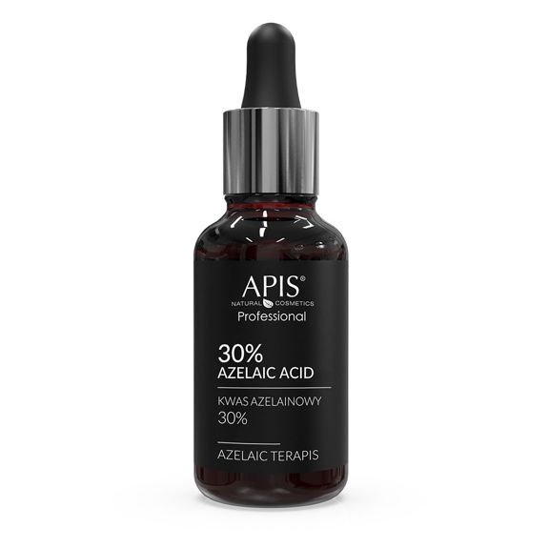

**Apis**  
**Kwas azelainowy 30% do twarzy**

Delikatny, a zarazem wysoce i niezwykle skuteczny preparat eksfoliujący 30% o pH 2,25. Wykazuje właściwości przeciwbakteryjne, przeciwzaskórnikowe oraz przeciwzapalne. Stymuluje proces odnowy komórek skóry, reguluje wydzielanie sebum, delikatnie złuszcza naskórek. Efektywnie redukuje przebarwienia pigmentacyjne różnego pochodzenia.

61,99 zł / 30 ml

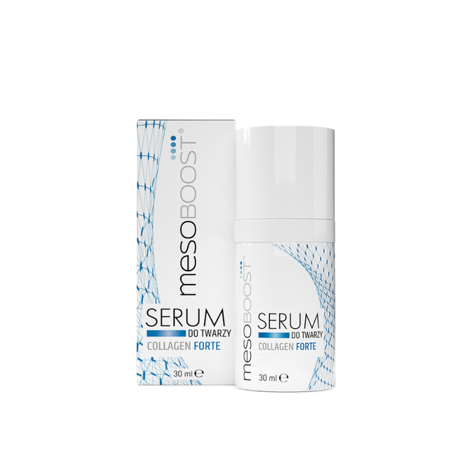

**Mesoboost**   
**Serum do twarzy**

Serum o wysoce skoncentrowanej, lekkie formule kolagenowej, którą dopełniają dwa zintegrowane tripeptydy. To przepis na ochronę struktur kolagenowych i długofalowy efekt wygładzenia zmarszczek fizjologicznych.

95,99 zł / 30 ml